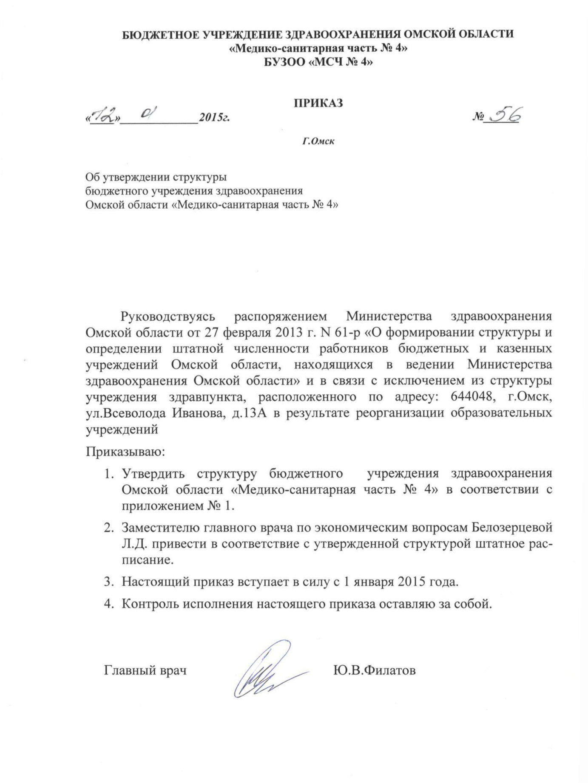

Приложение 1
к приказу главного врача
БУЗОО «МСЧ № 4»
От 12.01.2015г № 56

СТРУКТУРА
бюджетного учреждения здравоохранения Омской области
«Медико-санитарная часть № 4»
вводится в действие с « 1 » января 2015г.

Раздел I. Аппарат управления
- Главный врач
- Заместитель главного врача по медицинской части
- Заместитель главного врача по поликлиническому разделу работы
- Заместитель главного врача по клинико-экспертной работе
- Заместитель главного врача по хирургической помощи
- Заместитель главного врача по экономическим вопросам
- Главный бухгалтер

№ п/п | Наименование структурного подразделения | Кабинеты, отделы в составе структурных подразделений
Раздел II. Общебольничный персонал и хозяйственная часть
2.1 | Общебольничный медицинский персонал
2.2 | Общебольничный не медицинский персонал
2.3 | Административно-хозяйственная часть | планово-экономический отдел, бухгалтерия, контрактная служба, отдел кадров, архив, пищеблок, материальный склад, склад для хранения вещей больных, склад пищевых продуктов, комната для стирки спец.одежды, столярная мастерская, дезокамера, архив, кислородная установка
Раздел III. Стационарные лечебно-диагностические структурные подразделения
3.1 | Неврологическое отделение для больных с острыми нарушениями мозгового кровообращения (на 30 коек) | в том числе палаты реанимации и интенсивной терапии на 9 коек
3.2 | Терапевтическое отделение (на 60 коек )
3.3 | Кардиологическое отделение (на 40 коек) | в том числе палата реанимации и интенсивной терапии на 6 коек
3.4 | Ортопедическое отделение (на 40 коек)
3.5 | Оториноларингологическое отделение (на 50 коек, в том числе 40 коек для больных с хирургическими гнойными заболеваниями и осложнениями оториноларингологического профиля )
3.6 | Хирургическое отделение (на 55 коек, в том числе 20 коек для больных с хирургическими гнойными заболеваниями и осложнениями хирургического профиля)
3.7 | Травматологическое отделение (на 50 коек)
3.8 | Приемное отделение | стол справок, регистратура, кабинеты неотложной медицинской помощи
3.9 | Патологоанатомическое отделение
3.10 | Отделение эндоскопии
3.11 | Отделение анестезиологии-реанимации (на 12 коек) | в том числе палаты реанимации и интенсивной терапии
3.12 | Трансфузиологический кабинет
3.13 | Операционный блок
Раздел IV. Амбулаторно-поликлинические лечебно-диагностические структурные подразделения
4.1 | Поликлиника |  | Регистратура, процедурный кабинет
4.1.1 | Терапевтическое отделение |  | кабинеты врачей участковых терапевтов; кабинет врача общей практики
4.1.2 | Стоматологическое отделение |  | кабинеты врачей- стоматологов- терапевтов, кабинет врача - стоматолога - хирурга
4.1.3 | Отделение профилактики |  | кабинет врача - терапевта; кабинет врача-профпатолога; смотровой кабинет; кабинет доврачебного приема; прививочный кабинет
 |  |  | здравпункт, расположенный по адресу: 644098 г. Омск, пос. Новая Станица, ул. Поморцева, д. 44
4.1.4 | Отделение неотложной медицинской помощи |  | кабинет врача - терапевта, кабинет врача- стоматолога- терапевта, кабинет врача - стоматолога - хирурга, кабинет врача-хирурга, кабинет врача-кардиолога, кабинет врача -пульмонолога, кабинет врача-акушера-гинеколога, кабинет врача-оториноларинголога, кабинет врача-невролога
4.1.5 | Кабинет врача-невролога
4.1.6 | Кабинет врача-хирурга |  | перевязочный кабинет
4.1.7 | Кабинет врача-инфекциониста |  | манипуляционная
4.1.8 | Кабинет врача-офтальмолога
4.1.9 | Кабинет врача-акушера-гинеколога
4.1.10 | Кабинет врача-оториноларинголога |  | манипуляционная
4.1.11 | Кабинет врача-уролога
4.1.12 | Первичный онкологический кабинет
4.1.13 | Кабинет врача-пульмонолога
4.1.14 | Кабинет врача-кардиолога
4.1.15 | Кабинет врача-травматолога-ортопеда
4.1.16 | Дневной стационар поликлиники (на 72 места -36 коек в 2 смены):  - ул. Воровского, д. 62/1 - 22 места терапевтического профиля, 16 мест хирургического профиля, 2 места офтальмологического профиля, 12 мест травматоло-го-ортопедического профиля;  - ул. Иртышская набережная, д.32 - 14 мест терапевт.проф;  - мкр.Входной, д.22 корпус 1- 6 мест.терап.проф. |  | палата для  инфекционных больных и больных,  зараженных гельминтами (на 4 койки, ул. Воровского, д. 62/1)
4.1.17 | Стационар на дому на 4 места терапевтического профиля  (ул. Воровского, д. 62/1)
4.1.18 | Офис врача общей практики (644910, г.Омск, ул.Бенеша, д.21) |  | кабинет врача общей практики, кабинет врача участкового терапевта, процедурный кабинет
4.1.19 | Отделение ортопедической стоматологии (за счет средств от приносящей доход деятельности) |  | кабинеты врачей-стоматологов-ортопедов, кабинеты зубных техников
4.1.20 | Центр здоровья
4.1.21 | Организационно-аналитический отдел |  | кабинет статистики; кабинет информационных технологий
4.1.22 | Эпидемиологический отдел
4.1.23 | Организационно-методический отдел
4.2. | Поликлиника №2, расположенная по адресу: 644105, г. Омск, ул. Академика Павлова, д. 29 |  | Регистратура поликлиники №2
4.2.1 | Терапевтическое отделение №1 |  | кабинеты врачей участковых терапевтов
4.2.2 | Терапевтическое отделение №2 |  | кабинеты врачей участковых терапевтов; кабинет врача общей практики
4.2.3 | Стоматологическое отделение |  | кабинеты врачей- стоматологов- терапевтов, кабинет врача - стоматолога - хирурга
4.2.4 | Травматологическое отделение |  | кабинеты врачей травматологов-ортопедов, кабинет врача-травматолога-ортопеда для оказания неотложной медицинской помощи, перевязочные кабинеты, операционная
4.2.5 | Отделение профилактики |  | кабинет врача - терапевта; смотровой кабинет (мужской); смотровой кабинет (женский); кабинет доврачебного приема; прививочный кабинет
 |  |  | здравпункт, расположенный по адресу: 644005, г. Омск, ул. Избышева, д.3
 |  |  | здравпункт, расположенный по адресу: 644005 г. Омск, ул. Добролюбова, д.15
4.2.6 | Отделение неотложной медицинской помощи |  | кабинет врача - терапевта, кабинет врача- стоматолога- терапевта, кабинет врача - стоматолога - хирурга, кабинет врача-хирурга, кабинет врача-оториноларинголога, кабинет врача-невролога
4.2.7 | Процедурный кабинет поликлиники
4.2.8 | Кабинет врача-невролога
4.2.9 | Кабинет врача-хирурга |  | перевязочные кабинеты
4.2.10 | Кабинет врача-инфекциониста |  | манипуляционная
4.2.11 | Кабинет врача-офтальмолога |  | манипуляционная
4.2.12 | Кабинет врача-оториноларинголога |  | манипуляционная
4.2.13 | Кабинет врача-уролога |  | манипуляционная
4.2.14 | Первичный онкологический кабинет
4.2.15 | Кабинет врача-эндокринолога
4.2.16 | Стационар на дому на 10 мест терапевтического профиля:  -ул. Академика Павлова, д. 29 – 5 мест;  -ул. Маркова, д.1– 5 мест)
4.3 | Офис врача общей практики (644048, г.Омск, улица Иртышская набережная, д.32) |  | регистратура, кабинет врача общей врачебной практики, кабинет врача участкового терапевта, процедурный кабинет, прививочный кабинет, кабинет физиотерапевтический
4.4 | Офис врача общей практики (644048, г.Омск, улица Маркова, д.1) |  | регистратура, кабинет врача общей врачебной практики, кабинет врача участкового терапевта, процедурный кабинет, прививочный кабинет, кабинет физиотерапевтический
4.5 | Врачебная амбулатория, расположенная по адресу: г.Омск, 644903 мкр.Входной, д.22 корпус 1 |  | регистратура, кабинеты врачей участковых терапевтов, процедурный кабинет, прививочный кабинет, кабинет врача-хирурга, кабинет врача-офтальмолога, кабинет врача-невролога, кабинет врача-стоматолога, кабинет функциональной диагностики, кабинет физиотерапевтический, смотровой кабинет, стерилизационная
Раздел V. Общебольничные диагностические структурные подразделения
5.1 | Отделение лучевой диагностики |  | кабинет ультразвуковой диагностики, кабинет компьютерной диагностики, флюорографический кабинет, рентгеновские кабинеты, в том числе для оказания неотложной медицинской помощи
5.2 | Клинико-диагностическая лаборатория
5.3 | Отделение функциональной диагностики |  | кабинет функциональной диагностики поликлиники, кабинет функциональной диагностики стационара

